E12602 Scheda creata il 9 ottobre 2026
Descrizione bibliografica
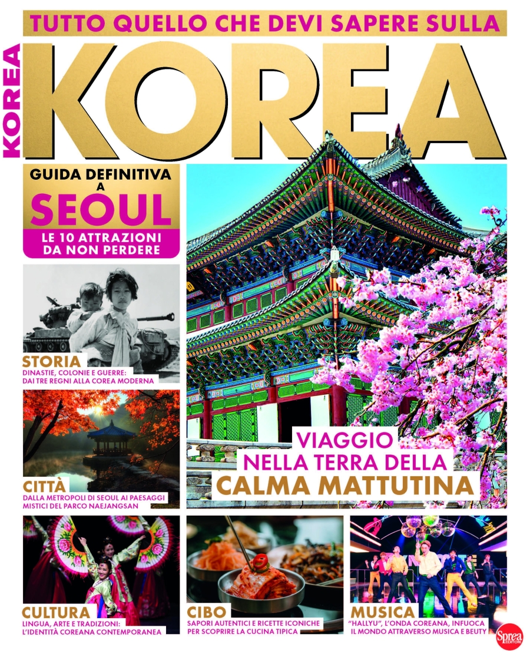
*Korea. - N. 1 (mag.-giu.)- . - Cernusco sul Naviglio : Sprea, 2026- . - volumi : ill. ; 29 cm. ((Bimestrale. - BVE1040643
Soggetto: Corea del Sud - Periodici
Titolo della copertina: *Tutto quello che devi sapere sulla Korea

Informazioni storico-bibliografiche
Dalle antiche dinastie ai fenomeni globali contemporanei, il volume racconta l’evoluzione della Korea del Sud attraverso storia, cultura e società. Un viaggio tra templi, tradizioni, gastronomia e innovazione, pensato per comprendere l’identità di un Paese sospeso tra passato e futuro. https://sprea.it/rivista/58830-korea-n1.

